民政局慈善信托备案事项办理服务指南

一、实施机关
博湖县民政局
二、实施依据
《中华人民共和国慈善法》第四十五条、《慈善信托管理办法》（银监发[2017]37号）第二十一条
三、受理条件
材料齐全，符合规定
四、办理材料
1.中华人民共和国金融许可证2.信托文件；3.信托财产合法性声明；4.开立慈善信托专用资金账户证明、商业银行资金保管协议（慈善信托设立备案） ；5.慈善信托资产交付的证明材料 。

五、办理流程图
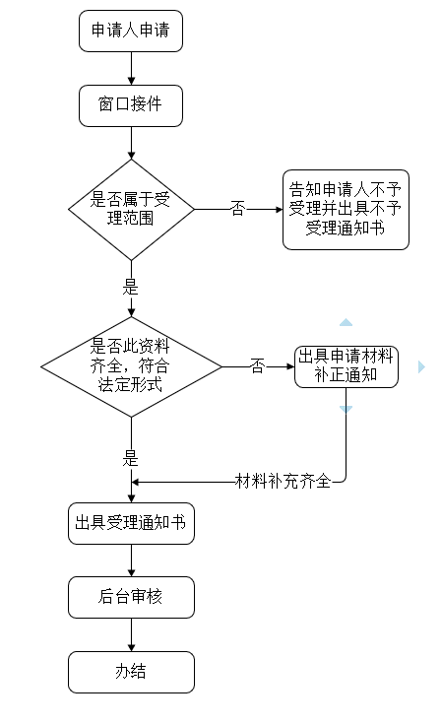

六、办理时限
资料齐全并符合所有条件者在1个工作日作出准予许可
七、收费标准
不收费
八、办理地址：博湖县民政局420室，联系电话0996-6621800
九、办理时间：星期一至星期五（法定节假日除外）
上午10：00-14：30 下午：16：00-20：30
十、常见问题：无

